**Der / Die Energiebeauftragte stellt sich vor**

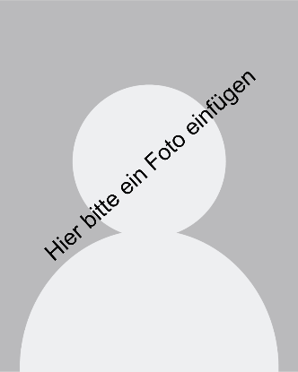Liebe Gemeindebürgerinnen,   
liebe Gemeindebürger!

Ich freue mich, mich Ihnen als neue/r Energiebeauftragte der Gemeinde Musterhausen vorstellen zu dürfen. Mein Name ist Max Mustermann und ich darf ab nun die Agenden des Energiebeauftragten, lt. NÖ Energieeffizienzgesetz 2012, von [Name vorherige/r EB] übernehmen.

Foto der / des Energiebeauftragten

Meine Hauptaufgaben als Energiebeauftragte/r umfassen vor allem die Überwachung des Energieverbrauchs unserer Gemeinde, durch Führung der gemeindeeigenen Energiebuchhaltung, die jährliche Berichtslegung, sowie die Unterstützung der Gemeindeführung in Energieeffizienzfragen und bei der Umsetzung von Energiesparmaßnahmen. Diese Aufgaben sollen dazu beitragen, den Energieverbrauch zu reduzieren und die Energieeffizienz in der Gemeinde zu verbessern.

Wenn Sie Ideen zur Effizienzsteigerung in unserer Gemeinde haben, freue ich mich auf ein Gespräch! Sie finden mich zu diesen Zeiten im Gemeindeamt.  
Wenn Sie Ihr Zuhause energieeffizienter gestalten wollen, finden Sie auch Tipps und Unterstützung bei der Energieberatung NÖ: [www.energie-noe.at/energieberatung](https://www.energie-noe.at/energieberatung)

Ich freue mich darauf, den Klima- und Umweltschutz bei uns in der Gemeinde für ein lebenswertes Musterhausen voranzutreiben.

Mit freundlichen Grüßen,

Max Mustermann